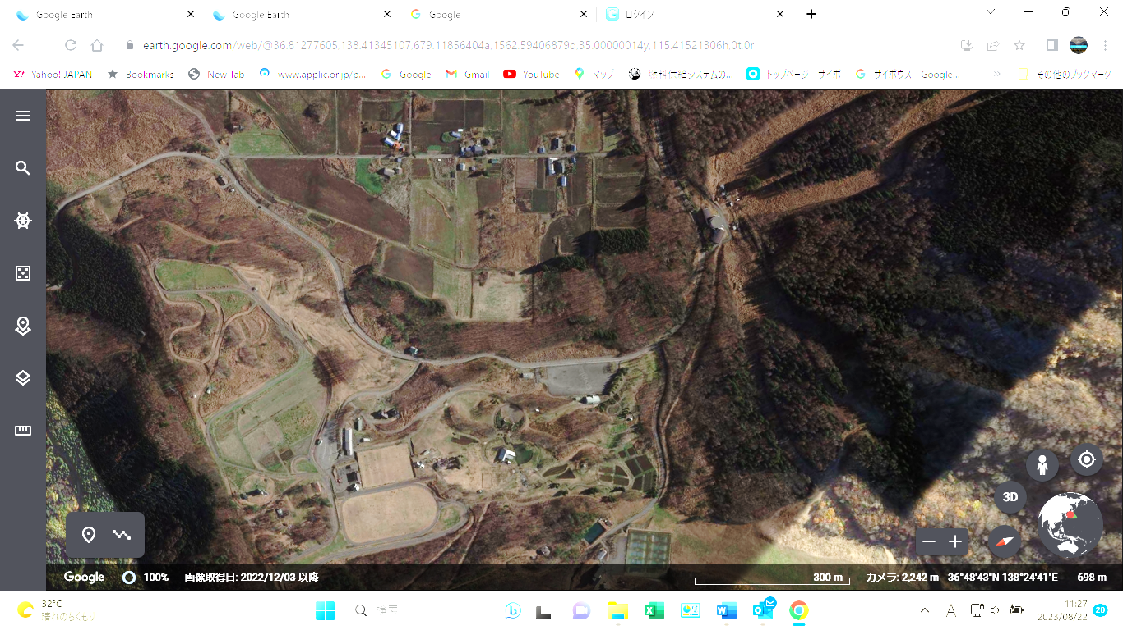

**第２７回木島平クロスカントリースキー競技大会**

**一般車両駐車場配置図**

山に恋するキャンプ場

旧やまびこの丘公園駐車場

（100台）

**やまびこの丘公園駐車場経由競技会場アクセス路**

指定車両4０台

クロスカントリー競技場駐車場

**競技会場**